一、請購案名：擴充型電解槽結構組件加工
二、用途說明：用於組裝電解槽所需之端板及流場板
三、請購明細：
0. 注意事項
- 組件必須平整，變形量小於0.1%，平坦度達到20μm。
- 因需要與其他組件互相搭配(如下列各圖所示)，其公差小於正負0.01mm。
- 由於此購案為特殊設計規格，為確保組件製作品質，欲競標者(未合作過者)需先行與我方現場討論並提供少量樣品測試，待我方確認廠商是否具備此組件製作之條件，需經我方同意後才可得標。

1. 品名：正向上端板
 材質：SUS304
 處理：無
 規格：如附圖
 數量：3 件
 公差：0.01 mm
 圖示(單位mm)
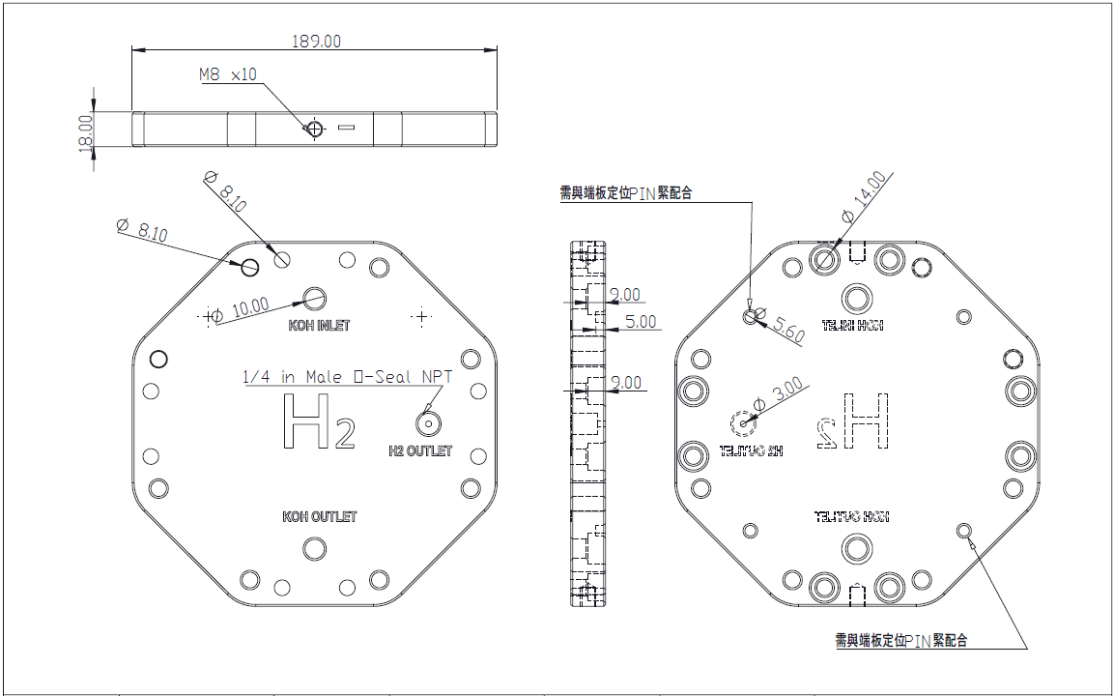

2. 品名：正向下端板
 材質：SUS304
 處理：無
 規格：如附圖
 數量：3 件
 公差：0.01 mm
 圖示(單位mm)
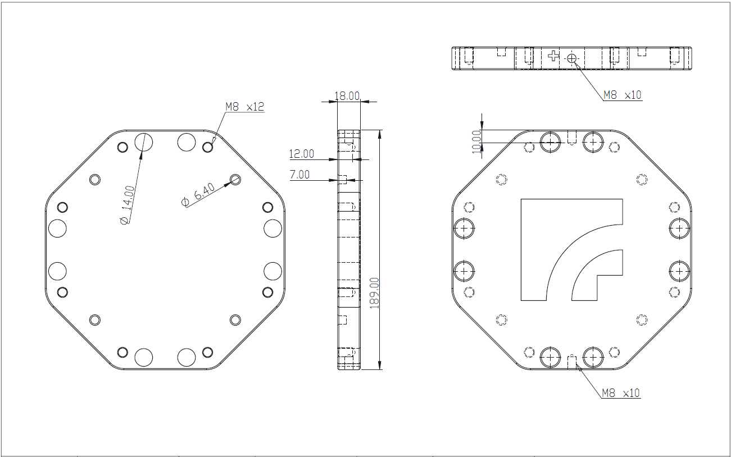

3. 品名：逆向上端板
 材質：SUS304
 處理：無
 規格：如附圖
 數量：3 件
 公差：0.01 mm
 圖示(單位mm)
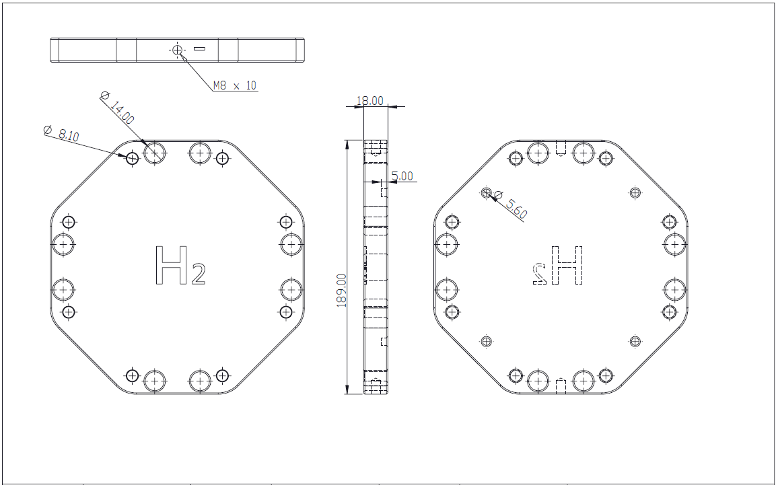

4. 品名：逆向下端板V2
 材質：SUS304
 處理：無
 規格：如附圖
 數量：3 件
 公差：0.01 mm
 圖示(單位mm)
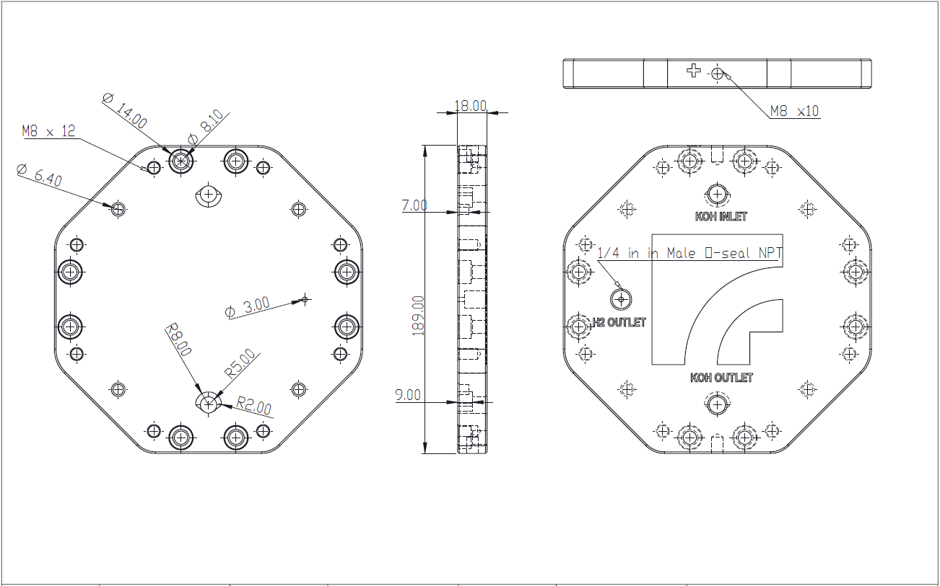

5. 品名：內側有孔流場板
 材質：低碳鋼(SS41)
 處理：鍍鎳(20um)
 規格：如附圖
 數量：120 件
 公差：0.01 mm
 圖示(單位mm)
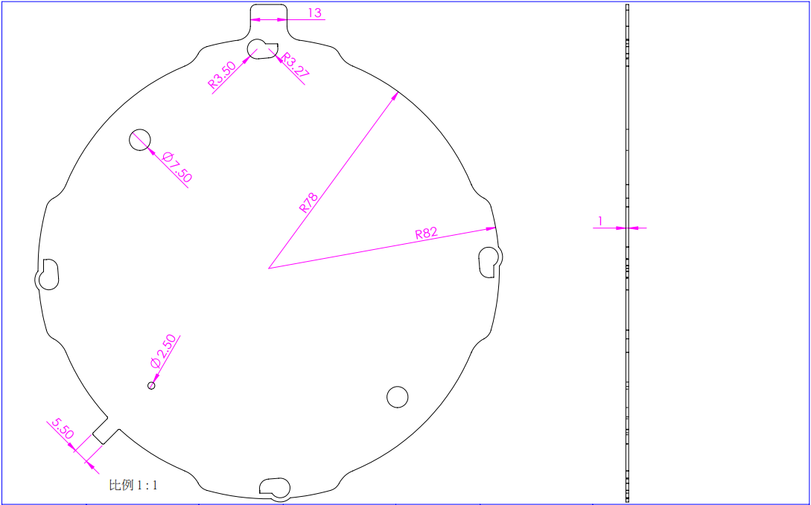

6. 品名：外側四耳有洞流場板
 材質：低碳鋼(SS41)
 處理：鍍鎳(20um)
 規格：如附圖
 數量：12 件
 公差：0.01 mm
 圖示(單位mm)
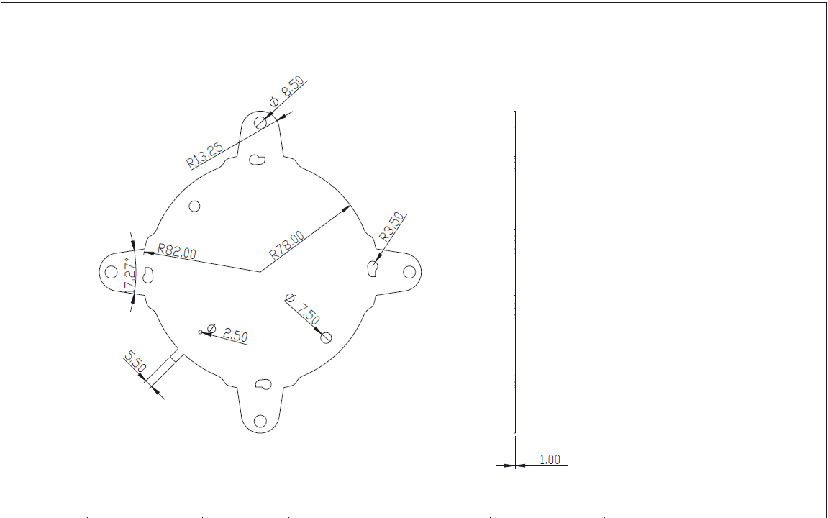

7. 品名：轉接頭V2
 材質：PTFE
 處理：無
 規格：如附圖
 數量：20 件
 公差：0.01 mm
 圖示(單位mm)


